# 高新区 2020-2021 学年第二学期八年级第二次学考模拟测试

**生 物 试 题**

## 第Ⅰ卷（选择题 共 50 分）

**注意事项：**

1. **第Ⅰ卷为选择题共 25 小题，每小题 2 分，共 50 分。在每题给出的四个选项中，只有一项是符合题目要求的。**
2. **每小题选出答案后，用 2B 铅笔把答题卡上对应题目的答案标号涂黑；如需改动，用橡皮擦干净后，再选涂其他答案。答案写在试卷上无效。**

### 下列关于生物的基本特征及生物的生活环境说法正确的是（ ）

* 1. “穿花峡蝶深深见，点水蜻蜓款款飞”描述了生物生长发育的特征
  2. 生物圈是地球上生物生存的全部环境的总称
  3. 土壤类型、温度、湿度等环境因素决定了栖息地的不同类型D.“春兰秋菊，南橘北梨”造成这种差异的因素是阳光和水分

线

1. **2021 年 4 月，玫瑰正式增选为济南市市花，下列关于玫瑰的说法正确的是（ ）** A．玫瑰细胞在分化过程中染色体先复制再平均分配

B．玫瑰细胞的分裂是从细胞质的一分为二开始的C．玫瑰花瓣细胞中的色素主要存在于叶绿体中 D．玫瑰的结构层次:细胞→组织→器官→植物体

### 我国植物资源丰富，苔藓植物、蕨类植物和种子植物之和居世界第三位。下列说法正确的是（ ）

封

* 1. 海带叶片含碘丰富，多吃海带可以预防甲状腺疾病 B．桫椤的种子裸露，无果皮包被C．金鱼藻是藻类植物，靠孢子繁殖后代 D．满江红是生活在水中的蕨类植物

1. **在植被丰富的地方,空气的相对湿度大,这主要与植物何种生理作用有关 ( )** A.光合作用 B.呼吸作用 C.蒸腾作用 D.分解作用

### 光合作用和呼吸作用都是植物的重要生理活动。下列有关说法正确的是 ( )

A.蒸腾作用是植物吸收水分和无机盐的动力，没有蒸腾作用，高处的茎叶就无法得到水分 B.光合作用为包括人类在内几乎所有生物的生存提供了物质来源和能量来源

密

1. 呼吸作用利用氧气合成有机物，为生命活动提供能量
2. 植物的蒸腾作用、光合作用和呼吸作用对促进生态系统的水循环都发挥重要的作用

### 有关如图所示几种动物的说法中,正确的是 ( )

A.山雀体温恒定,飞行时利用气囊辅助呼吸B.水螅有口无肛门，身体呈两侧对称

C.蝗虫体表有外骨骼，可防止体内水分散失，通过气门进行气体交换D.海龟能在水中和陆地上活动,属于两栖动物

1. **动物的运动和行为扩大了其活动范围,便于更好地生存和繁衍。下列有关叙述正确的是( )** A.蚯蚓的环状体节中只有肌肉但没有骨骼,靠肌肉和刚毛配合缓慢蠕动

B.人的运动系统是由骨、骨连结和骨骼肌构成，在运动时骨和关节都起杠杆的作用 C.鸟的胸肌两端都附着在同一块胸骨上,牵动两翼完成飞行动作

D.学习行为不受遗传因素的限制,使动物适应更复杂的环境，有利于生存和繁衍

### 如图是某些生物结构或部分结构示意图,下列说法中正确的是 ( )

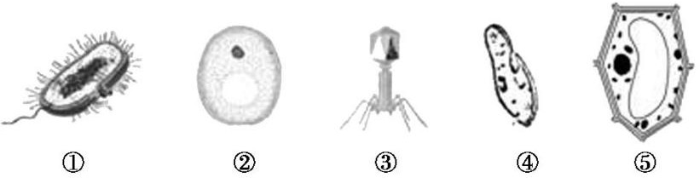

A.除③外,其它都有细胞结构,都属于真核细胞 B.①进行的是分裂生殖，③必须寄生在活细胞内C.②可以用于制面包、酸奶、酿酒 D.④对外界刺激做出反应的结构基础是反射弧

### “四面荷花三面柳，一城山色半城湖”，荷花和柳树赋予了济南独特的美，玫瑰是新增的济南市市花， 海棠花是我们校园中常见的绿化植物，它们的分类如表。相关分析正确的是（ ）

A.表中所列的最小分类单位是门

B.4 种植物中玫瑰和海棠的共同特征最少C.亲缘关系最近的是荷花和柳树

D.花、果实和种子是植物分类的重要依据

### 维生素和无机盐虽然在人体中需要量很少,却起着“人体运作的润滑剂”和“健康的基石”的作用。 下列营养物质与其缺乏症相符的是（ ）

|  |  |  |  |  |
| --- | --- | --- | --- | --- |
| 选项 | A | B | C | D |
| 营养物质 | 维生素 A | 含铁的无机盐 | 含钙的无机盐 | 含碘的无机盐 |
| 缺乏症 | 脚气病 | 坏血病 | 骨质疏松症 | 甲亢 |

* 1. 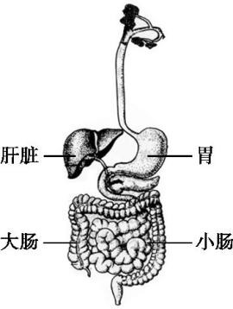A B． B C． C D． D

1. **如图是人体消化系统组成示意图,下列有关叙述正确的是( )** A.胃能将蛋白质初步分解成氨基酸
2. 肝脏分泌的胆汁含有消化脂肪的酶
3. 小肠绒毛壁及其中的毛细血管壁都只由一层上皮细胞构成，利于消化D.大肠可以吸收少量的水、无机盐和部分维生素
4. 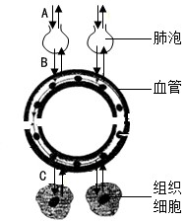**如图为人体内气体交换示意图，A、B、C 表示生理过程，下列说法中正确的是（ ）** A.图中肺泡处二氧化碳的浓度最高
5. 图中 A 表示肺与外界的气体交换，通过呼吸作用来实现的
6. 图中 B、C 过程都是通过气体扩散作用来实现的D.氧气在肺部进入血液后通过血浆运往组织细胞

考点 姓名 准考证号 座号

**八年级生物试题 第1页 共 8 页 八年级生物试题 第2页 共 8 页**

1. 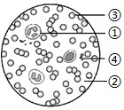**如图是显微镜下观察到的人血涂片物像，下列有关叙述正确的是（ ）** A．视野中③呈双面凹圆饼状，细胞核中含有遗传物质，是遗传的控制中心B．①是白细胞，对病原体的吞噬作用属于特异性免疫

C．④具有止血和加速凝血的作用，数目最多D．②具有运载血细胞、运输养料和废物的功能

### 如图为心脏结构示意图，下列有关叙述正确的是（ ）

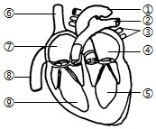A．①的管壁厚，弹性大，内流动脉血，其内的动脉瓣可以防止血液倒流B．⑤的壁最厚，肌肉发达，收缩和舒张能力最强

C．⑦左心房收缩，房室瓣打开，血液流向⑨ D．③⑥⑧都是静脉，内流静脉血

1. **生活方式与健康密切相关，下列有关健康、安全用药与急救的叙述正确的是（ ）** A.长期酗酒会使血液中红细胞的数量增加、血液变稠，加重心脏负担

B.有人煤气中毒时，要迅速将病人移动到通风良好的地方，同时拨打“120” C.突发性心血管疾病急救时，先将病人搬到平坦的地方，再服用硝酸甘油片 D.无论是处方药和非处方药都可以随意购买

### 激素在人体内的含量极少，但对人体的新陈代谢、生长发育和生殖等生命活动具有重要的调节作用。 下列由激素分泌异常而引起的疾病是（ ）

**①脚气病 ②糖尿病 ③巨人症 ④呆小症 ⑤白化病 ⑥夜盲症**A．②③④ B．①③⑤ C．③④⑥ D．②⑤⑥

### 如图是眼球和耳的结构示意图。有关叙述错误的是（ ）

* 1. 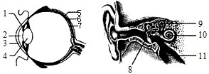外界物体反射的光线，经过 4 的折射，在视网膜上形成视觉
  2. 近视眼的形成是由于 4 曲度过大或眼球的前后径过长
  3. 结构 9 能探测头部运动的方向
  4. 结构 10 能够感受振动刺激，产生神经冲动

1. **下列关于人体神经系统结构与功能的叙述，错误的是（ ）** A．神经元是神经系统结构和功能的基本单位
2. 脊髓既具有反射功能，又具有传导功能
3. 神经系统是由大脑、脊髓和它们发出的神经组成D．神经调节的基本方式是反射

### 从 2020 年初至今，全球各地新型冠状病毒肆虐，我国有效控制了疫情，目前新冠疫苗的研制和接种正有序开展。下列说法正确的是（ ）

* 1. 新冠肺炎的传染源是新型冠状病毒，传播途径是空气和飞沫
  2. 侵入的新型冠状病毒靠人体细胞的遗传信息和物质制造出新病毒C．对患者的用具进行彻底消毒，这种预防措施属于切断传播途径 D．疫苗相当于抗体，这种免疫方式属于特异性免疫

### 如图是植物体的某些器官或结构示意图,据图进行的下列叙述中,错误的是 ( )

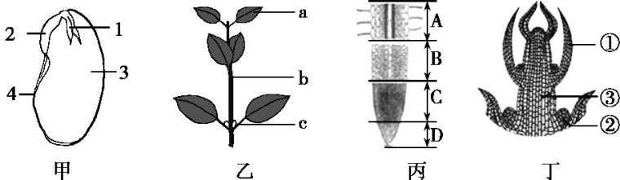

A.甲图中结构 1、2、3、4 共同组成种子的胚 B.乙图中的 a 和 b 是由甲图中的 1 发育成的C.丙图中的结构 B 和 C 可以使根不断长长 D.丁图中的③将来可发育成乙图中的结构 b

### 下列是与生殖发育有关的示意图,相关叙述错误的是( )

A.图甲表示家蚕的发育过程要依次经过卵、幼虫、蛹、成虫四个时期B.在乙图所示的结构中,鸡卵进行胚胎发育的部位是[2]胚盘

C.图丙中胎儿呼吸作用产生的二氧化碳通过脐带进入母体血液，由母体排出体外 D.图丁表示植物的嫁接，属于营养繁殖

1. **学习了生物进化的证据和原因后，某同学进行了如下梳理归纳，你不认同的是（ ）** A.生物进化的最直接证据是化石
2. 抗生素的使用导致细菌出现抗药性
3. 长颈鹿具有较长的颈是长期自然选择的结果
4. 人类进化的过程为：南方古猿→能人→直立人→智人
5. **诗词是我国传统文化的瑰宝，以下对诗词中所蕴含的生物学知识的解释，错误的是（ ）** A.“落红不是无情物，化作春泥更护花”——微生物促进物质循环

B.“种豆南山下，草盛豆苗稀”——生物因素对生物的影响 C.“人间四月芳菲尽，山寺桃花始盛开”——生物对环境的影响

D.“不知细叶谁裁出，二月春风似剪刀”——非生物因素对生物的作用

### 有关生物多样性的叙述，错误的是（ ）

A.生物的多样性包括遗传的多样性、物种的多样性和生态系统的多样性B.生物多样性的间接使用价值没有直接使用价值重要

C.就地保护是保护生物多样性的根本途径，其主要形式是建立自然保护区D.栖息地的破坏和丧失是生物多样性面临威胁的主要原因

1. **下列有关生物技术的叙述，正确的是（ ）** A.克隆技术和试管婴儿技术都属于无性生殖B.抗虫棉的培育利用了转基因技术

C.制作酸奶时，应将加蔗糖后的鲜牛奶煮沸，直接倒入备用酸奶并封存D．新鲜蔬菜放在冰箱内冷藏保鲜是由于冷藏条件下微生物无法生存

**八年级生物试题 第3页 共 8 页 八年级生物试题 第4页 共 8 页**

## 第Ⅱ卷（非选择题 共 50 分）

**注意事项：第Ⅱ卷为非选择题，请考生用 0.5 毫米黑色签字笔直接在答题卡上相应题目的区域内作答，答案写在试卷上无效。**

### 26.（7 分）甲图是某同学制作洋葱鳞片叶内表皮细胞临时装片的几个步骤，乙图是普通光学显微镜，丙图是显微镜下观察到的细胞图像。请据图回答问题：

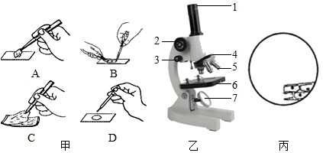

1. 请按照制作临时装片正确的方法步骤，将甲图中各步骤进行排序： 。步骤 A 为了防止产生气泡，正确的操作方法：使盖玻片的 先接触载玻片上的液滴，然后缓缓放平。步骤 D 中滴加的液体是 。

线

1. 对光时，需要调节的显微镜结构有 （填数字）。
2. 转动粗准焦螺旋，使镜筒下降时，该同学的眼睛应该注视乙图的[ ] 。同学用显微镜看到了如图丙所示的视野，为了把看到的细胞移至视野中央应将装片向 方移动。

封

1. 洋葱鳞片叶内表皮细胞与人的口腔上皮细胞相比特有的结构是 。

### 27.（7 分） 济南市加快推进自然公园建设，打造“千园之城”。清晨，不少市民到绿树成萌的公园散步、晨跑，最近有报道称清晨到林间锻炼身体对健康不利。某校生物兴趣小组的同学对此进行探究（甲 图中 A、B、C 代表植物的生理活动），请回答下列问题。

密

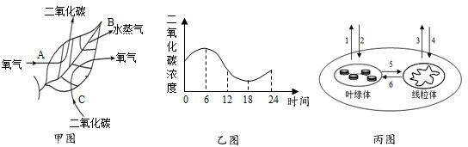

1. 图乙中 6～18 时曲线变化的原因是图甲所示的[ ] 的强度大于[ ] 的强度， 此时段植物叶片进行的生理活动有 种。
2. 从图乙可以推理出，一天中 时左右林间氧气浓度最高，这是适宜到林间锻炼的时间之一。移栽植物时，常在阴天或傍晚进行，其目的是抑制甲图中 （填字母）生理活动。
3. 绿色植物的光合作用对维持生物圈中的 平衡有着重要作用。
4. 图乙中曲线 12 时，叶片进行的生理活动可以用图丙中的数字 表示。

### 28.（9 分）习近平总书记高度重视青少年健康成长，强调要“文明其精神，野蛮其体魄”。青少年的健康关系着家庭的幸福、国家和民族的未来。请结合所学知识，根据下图分析回答问题：

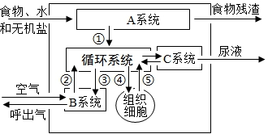

1. 青少年要“常喝水”：利于排出体内废物，C 系统中形成尿液的器官是 ；正常情况下， 经过 的滤过作用后形成原尿，原尿经过肾小管的重吸收作用后， 和微量蛋白质含量都减为零。
2. 青少年要“勤运动”：运动时，呼吸也加快加深，吸气时肋间肌和膈肌收缩，膈顶部 （填上升或下降），胸腔容积增大，肺随之扩张，此时肺内气压 大气压（填大于或小于）。
3. 青少年要均衡营养：牛奶 220ml+麦香面包 150g+水果 100g 是小明的早餐，牛奶中的蛋白质在 A 系统中被消化的主要场所是 ，最终被分解为 ；被吸收后的营养物质随循环系统到达脑部细胞时，经过心脏四腔的顺序分别是 （用文字表示）。
4. 除图中的排泄途径外，参与人体排泄的器官还有 。

### 29.（9 分）生物兴趣小组的同学们根据所学知识绘制了豌豆生长发育过程的示意图，进行了“探究种子萌发条件”的实验,如图所示请回答问题。

1. 幼苗吸水的主要部位是根尖的 。
2. 植株长大后开花传粉,一般情况下,豌豆的传粉类型是 ,除此过程外,要结出果实还必须经过 。

**八年级生物试题 第5页 共 8 页 八年级生物试题 第6页 共 8 页**

考点 姓名 准考证号 座号

1. 一颗豌豆结出了很多豆荚, 它是由 E 图中的 15 、16 组成的, 在植物体的结构层次上豆荚属于 ，是由豌豆花中的 发育来的，一个豆荚里有多颗种子,是因为 。(4)某兴趣小组选取具有萌发条件的豌豆种子进行如下处理,根据所学知识可以判断 号瓶的种子最有可能萌发,实验设计中,2 号瓶与 3 号瓶进行对照要探究的是种子萌发需要 。同学们设计的这一实验存在着缺陷，主要是 。

|  |  |  |  |  |
| --- | --- | --- | --- | --- |
| 编号 | 1 号瓶 | 2 号瓶 | 3 号瓶 | 4 号瓶 |
| 处理方式 | 1 粒种子 | 1 粒种子 | 1 粒种子 | 1 粒种子 |
| 不加水 | 加水至种子高度的一半 | 加水淹没种子 | 加水至种子高度的一半 |
| 25 ℃ | 25 ℃ | 25 ℃ | 5 ℃ |

### 30.（8 分）如图是某种人类遗传病的家族遗传图解，若相关的显、隐性基因分别用 A、a 表示，请分析回答下列问题：

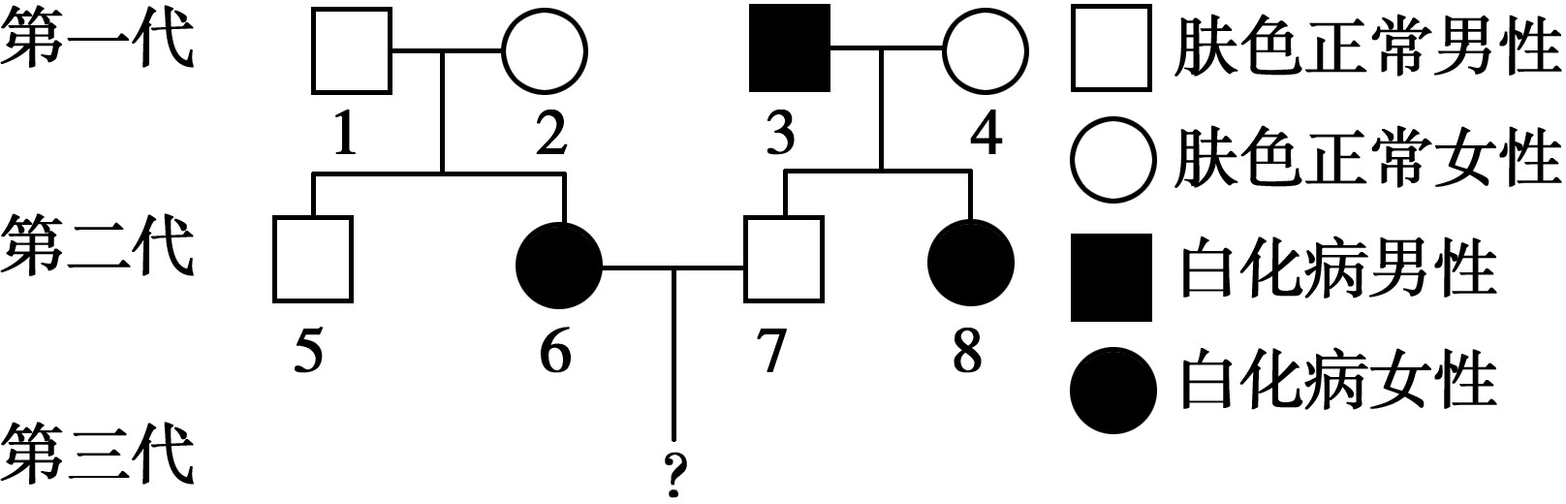

1. 人的肤色正常和白化在遗传学上是一对 。
2. 根据图中个体 1、2 和个体 的性状表现，可以推断该遗传病为 遗传病。个体 1、2 与该遗传病相关的基因组成分别是 。
3. 若图中 6 号和 7 号个体是一对新婚夫妇，该夫妇生一个肤色正常女孩的概率是 。
4. 个体 5 与一个患病女性结婚，生一个正常孩子的概率是 。
5. 个体 2 产生的生殖细胞的染色体组成是 。
6. 人类基因组计划(Human Genome Project)是一项规模宏大，跨国跨学科的科学探索工程，需要测定人类 条染色体的基因序列。

### 31.（10 分）济南南部山区红叶谷风景区被人们称为“泉的源头、花的世界、林的海洋”和“江北九寨沟”。图一为某生物兴趣小组的同学在调查红叶谷风景区生态建设情况后绘制的食物网，图二表示图一中某 条食物链各生物体内有毒物质的相对含量，图三为该生态系统碳循环示意图，请回答下列问题。

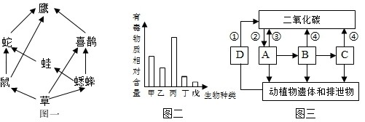

1. 图一若构成一个完整的生态系统，除图中所标注的生物外，还需要补充的生物成分是 。
2. 图一所示的食物网中有 条食物链。该生态系统中，当鼠和蟋蟀的数量增多时，植被会遭到破坏，而食肉动物数量的增加又使鼠和蟋蟀的数量减少，植被得以恢复，由此可以看出生态系 统具有一定的 能力，一般来说生态系统中 ，这种能力就越大。
3. 图二中的甲对应图一中的生物是 ，与鹰的关系是 。
4. 该生态系统中能量的源头是 ，能量流动的特点是 。
5. 在生态系统中，碳在生物与非生物环境之间的循环主要是以 的形式进行的。
6. 图一中若鹰获得 1KJ 能量，至少需要消耗草 KJ 能量。

**八年级生物试题 第7页 共 8 页 八年级生物试题 第8页 共 8 页**